|  |  |
| --- | --- |
| SysML – Robot Planteur  Robot Planteur | Etudiants  Kévin LEFEUVRE Mario HAYEK Joris HONORE Loïc CHAGNOLEAU  Universite paul sabatier  Vincent ALBERT |

Table des matières

I. Introduction 2

II. Cahier des charges 3

1. Besoins 3

2. Acteurs 4

III. Exigences 5

# Introduction

Dans le cadre du M2 SME et du cours sur le SysML, nous avons mis nos connaissances en pratique au travers d’un projet concret : le robot planteur.

Cela nous a permis de nous familiariser avec MagicDraw, le logiciel utilisé pour la création du projet en SysML.

Le cahier des charges et les exigences ont été fournis par l’enseignant responsable.

Notre tâche consiste à réaliser au travers de MagicDraw, les différents diagrammes SysML nécessaire à la conception et la réalisation du projet. Bien que qu’ici, nous nous arrêterons à la conception.

# Cahier des charges

## Besoins

Le projet consiste en la conception d’un robot automatique permettant de planter au choix des graines ou des plants dans une parcelle délimitée composée de planches et de marche pied.

Cette parcelle sera de la dorme suivante :

[INSERER CROQUIS PARCELLE ROBOT]

La liste des besoins exporter de MagicDraw est la suivante :

|  |  |
| --- | --- |
| BC1.1 | Utiliser un robot mobile |
| BC1.1.1 | Ne pas circuler sur les planches |
| BC1.1.1.1 | Emprunter les passes pieds |
| BC1.1.2.1 | Opérer sur des planches permanentes |
| BC1.1.2.1.1 | Opérer sur des paillages |
| BC1.2 | Opérer sans maintenance périodique sur au moins 1ha |
| BF0 | Améliorer la productivité |
| BF1 | Planter des plants de légumes sur des planches permanentes |
| BF1.1 | Planter les légumes |
| BF1.1.1 | Arrêter devant un obstacle |
| BF1.1.2 | Réaliser une maintenance curative par un opérateur |
| BI1.1 | Être testable et maintenable |
| BI1.1.1 | Dimensionner le robot dans un cube de moins de 1,60m d'arrête |
| BI1.1.2.1 | Configurer en moins de 5 minutes |
| BI1.1.4.1 | Planter jusqu'à 240 plants |
| BI1.1.4.2 | Manipuler les plants verticalement |
| BO1.1 | Réaliser la mission élémentaire en autonomie |
| BO1.1.1 | Mettre en marche par un opérateur |
| BO1.1.2 | Adapter à des tailles de parcelles variables |
| BO1.1.3 | Adapter à différentes cultures |
| BO1.1.3.1 | Adapter la distance inter plants |
| BO1.1.3.2 | Adapter la largeur inter-rang |
| BO1.1.3.3 | Adapter la profondeur de plantation dans le sol (hors paillage) |
| BO1.1.4 | Charger les plants dans la planteuse sans les endommager |
| BP1.1.1 | Réaliser la mission élémentaire dans un temps de 1/2ha/heure |

## Acteurs

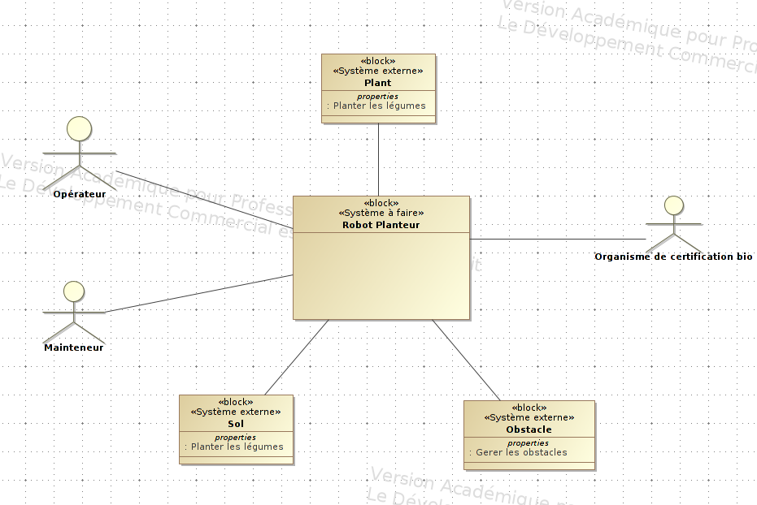Voici le détail des différents acteurs du projet extrait de MagicDraw (diagramme de contexte) :

Nous avons donc :

* L’opérateur, chargé de configurer le robot (nombre et taille des planches, type de légume…).
* Le mainteneur, chargé d’effectuer la maintenance du robot.
* L’organisme de certification bio qui certifiera le robot et son usage.

De plus, ce diagramme nous montre avec quels éléments devra interagir le robot :

* Le sol
* Les plants
* Les obstacles

# Exigences